|  |  |  |
| --- | --- | --- |
| **Nama :**  **Muhammad Rafli Ilham Fahrozi**  **NIM : 064002300006** | **Algoritma dan Pemrograman Dasar** | **Modul 1**  **Nama Dosen:**  Abdul Rochman |
| **Hari/Tanggal:**  Senin,25-September-2023 | **Nama Aslab:**   1. Gagah Putra Bangsa   (064002100036)   1. Nathanael Widjaya (064002100020) |
|

**MODUL 2 : SELEKSI / PEMILIHAN**

**Deskripsi Modul :** Membuat program dengan menggunakan seleksi / pemilihan

|  |  |  |  |
| --- | --- | --- | --- |
| **No.** | **Elemen Kompetensi** | **Indikator Kinerja** | **Halaman** |
| 1. | Mampu memahami penggunaan seleksi / pemilihan pada Python | Memahami penggunaan seleksi / pemilihan pada Python | 3 |

**TEORI SINGKAT**

Python adalah bahasa pemrograman tujuan umum yang ditafsirkan, tingkat tinggi. Dibuat oleh Guido van Rossum dan pertama kali dirilis pada tahun 1991, filosofi desain Python menekankan keterbacaan kode dengan penggunaan spasi putih yang signifikan. Konstruksi bahasanya dan pendekatan berorientasi objek bertujuan untuk membantu programmer menulis kode yang jelas dan logis untuk proyek skala kecil dan besar.

Python diketik secara dinamis dan pengumpulan sampah. Ini mendukung beberapa paradigma pemrograman, termasuk pemrograman terstruktur (terutama, prosedural), berorientasi objek, dan fungsional. Python sering dideskripsikan sebagai bahasa "termasuk baterai" karena perpustakaan standarnya yang komprehensif.

Python dikandung pada akhir 1980-an sebagai penerus bahasa ABC. Python 2.0, dirilis pada tahun 2000, memperkenalkan fitur-fitur seperti pemahaman daftar dan sistem pengumpulan sampah dengan penghitungan referensi.

Python 3.0, dirilis pada tahun 2008, adalah revisi utama dari bahasa yang tidak sepenuhnya kompatibel dengan versi sebelumnya, dan banyak kode Python 2 yang tidak berjalan tanpa modifikasi pada Python 3.

Penerjemah Python tersedia untuk banyak sistem operasi. Komunitas programmer global mengembangkan dan memelihara CPython, implementasi referensi yang gratis dan bersumber terbuka. Sebuah organisasi nirlaba, Python Software Foundation, mengelola dan mengarahkan sumber daya untuk pengembangan Python dan CPython.

**DAFTAR PERTANYAAN**

1. Apa itu ekspresi bersyarat (boolean)?
2. Sebutkan operasi logika yang ada beserta simbolnya dalam pemrograman python!
3. Sebutkan 3 struktur seleksi (if-else-elif)!

**JAWABAN**

**1.** **tipe ekspresi yang menguji data Anda untuk melihat apakah ini memenuhi suatu kondisi, lalu mengambil tindakan tergantung pada hasilnya.**

**2. +=penjumblahan**

**-=pengurangan**

**\*=perkalian**

**/=pembagian**

**%=sisa bagi**

**\*\*=pemangkatan**

**//=pembagian bulat**

**3.if=true,false**

**Else=digunakan bersama if block code tertentu jika if salah.**

**Elif=digunkan kondisi alternatif setelah if atau elif**

**LAB SETUP**

Hal yang harus disiapkan dan dilakukan oleh praktikan untuk menjalankan praktikum modul ini, antara lain:

1. Menyiapkan IDE untuk membangun program python (Spyder, Sublime, dll);
2. Python sudah terinstal dan dapat berjalan dengan baik di laptop masing-masing;
3. Menyimpan semua dokumentasi hasil praktikum pada laporan yang sudah disediakan.

**ELEMEN KOMPETENSI I**

**Deskripsi :** Membuat program kalkulator pythagoras

**Kompetensi Dasar :** Memahami penggunaan seleksi/pemilihan pada kalkulator pythagoras

1. Buatlah sebuah program Kalkulator Pythagoras yang dapat menghitung sisi yang diinginkan (terdapat 3 sisi, yaitu sisi a, b, c). Nilai c tidak boleh lebih kecil dari nilai a / b.

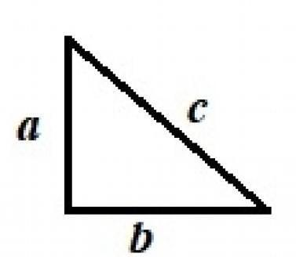

Dengan hasil running program seperti berikut

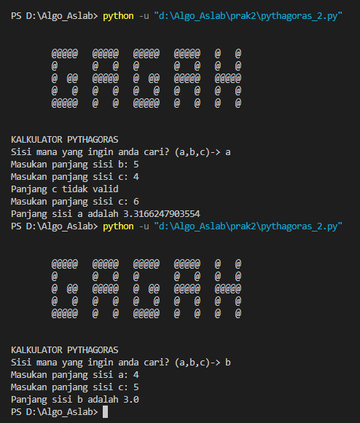

1. Cantumkan hasil running program.

Screenshot

|  |
| --- |
|  |

**ELEMEN KOMPETENSI II**

**Deskripsi :** Membuat program seleksi angka terbesar dari 3 angka

**Kompetensi Dasar :** Memahami penggunaan seleksi/pemilihan dalam memilih angka terbesar

1. Buatlah sebuah program yang dapat menemukan angka terbesar dari 3 angka yang diinput. Adapun hasil running program seperti berikut.

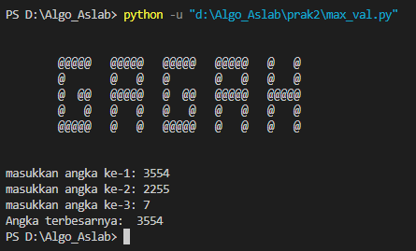

1. Cantumkan hasil running program

Screenshot

|  |
| --- |
|  |

**Link Github :**

|  |
| --- |
|  |

**KESIMPULAN (***minimal 3 baris***)**

Mengajarkan kita membuat program kalkulator pythagoras. menghitung sisi segitiga siku siku dengan matimatika dengan menggunakan aplikasi python dan memahami membantu meningkatkan pemahaman tentang konsep Pythagoras.

**CEKLIST**

|  |  |
| --- | --- |
| 1. Membuat program menggunakan if-elif-else | (✓) |